|  |  |
| --- | --- |
| **TRƯỜNG ĐẠI HỌC KHOA HỌC TỰ NHIÊN KHOA CÔNG NGHỆ THÔNG TIN** |  |

**CẤU TRÚC DỮ LIỆU VÀ GIẢI THUẬT  
BÁO CÁO ĐỒ ÁN 1 – ỨNG DỤNG HỖ TRỢ HỌC TẬP**

GIÁO VIÊN HƯỚNG DẪN: THẦY NGUYỄN THÀNH AN

HỌ VÀ TÊN: LÊ NHẬT TUẤN – MSSV: 18120632

1. **Câu làm được:**  
   - Tìm tất cả các công thức đa thức tối tiểu của hàm Bool.

* Làm phép toán trên vector:
  + Phép toán cộng hai vector.
  + Phép toán nhân vector với 1 số alpha.
* Làm phép toán trên ma trận:
  + Tìm định thức của ma trận.
  + Nghịch đảo ma trận.
  + Tích hai ma trận.
  + Tùm hạng của ma trận.
  + Hệ phương trình tuyến tính

1. **Câu chưa làm được:**

* Không có.

1. **Sơ đồ lớp:**

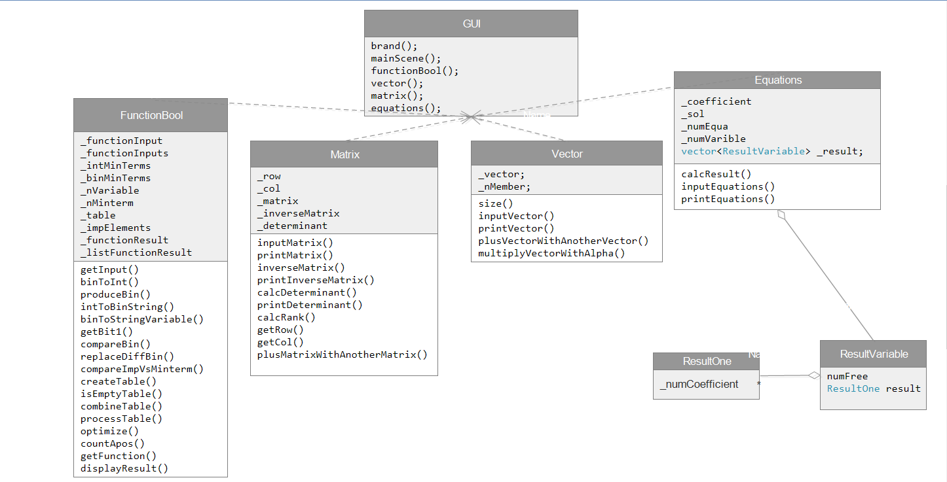

1. **Lưu đồ thuật toán:**
2. Nhân vector với một số alpha:

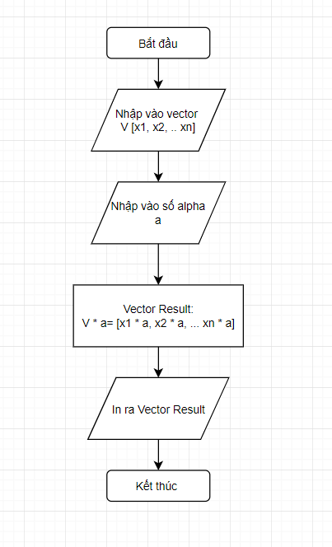

1. Cộng hai vector:

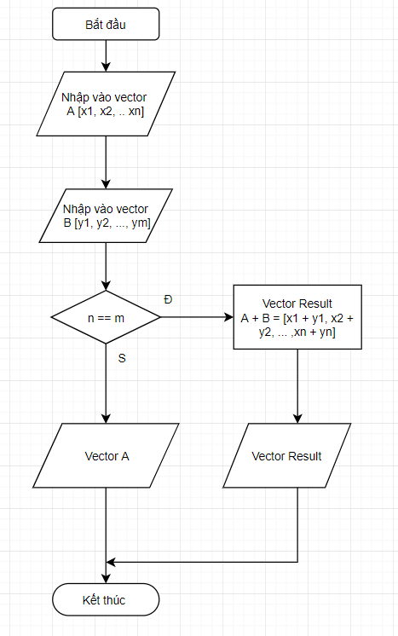

1. Tìm định thức của ma trận:

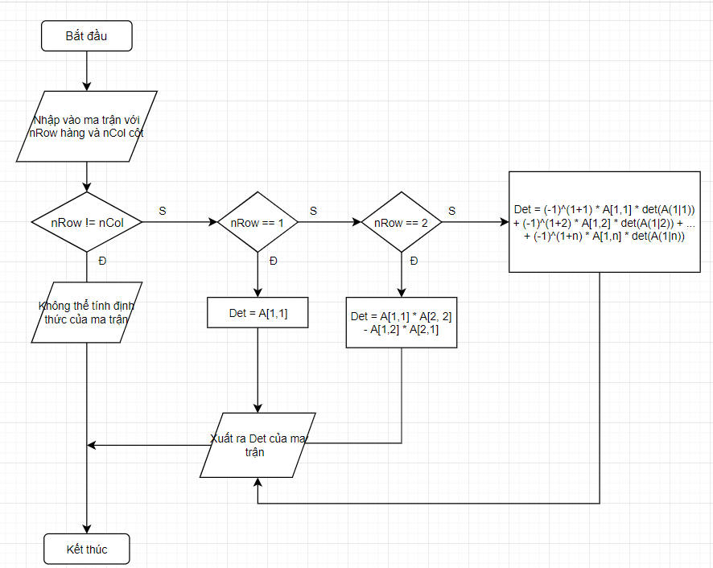

1. Tìm ma trận nghịch đảo:

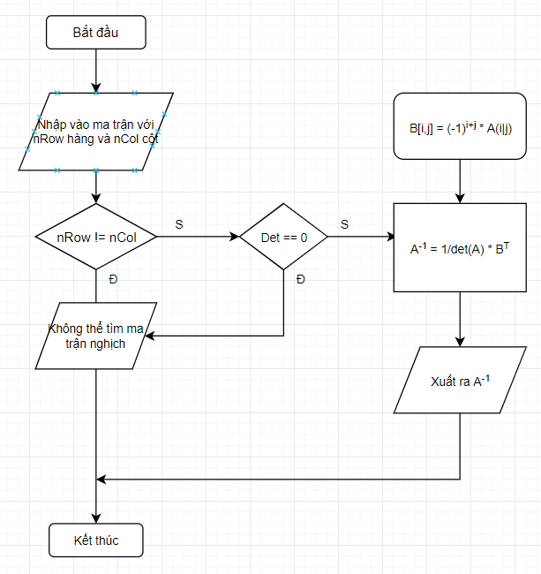

1. Tính tích của hai ma trận:

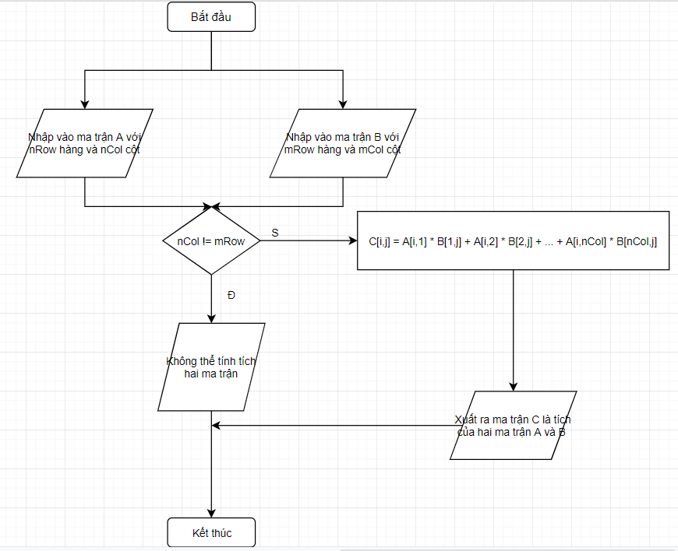

1. Tìm hạng của ma trận:

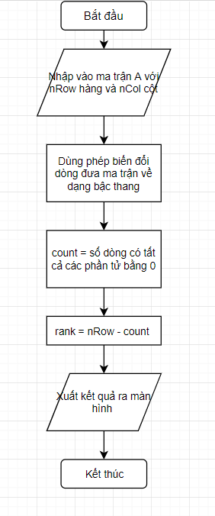

1. Giải hệ phương trình:

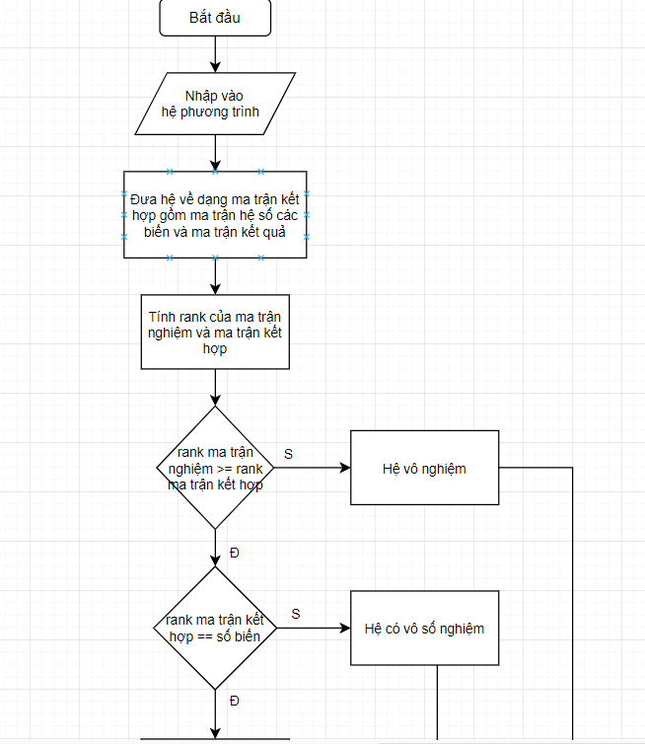

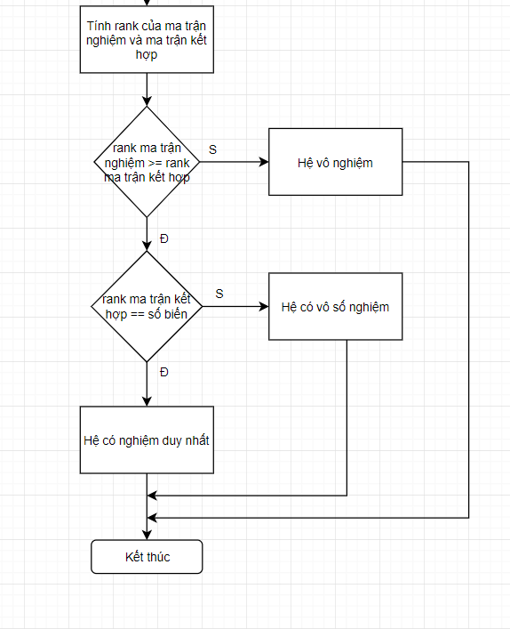

1. Tìm đa thức tối tiểu:

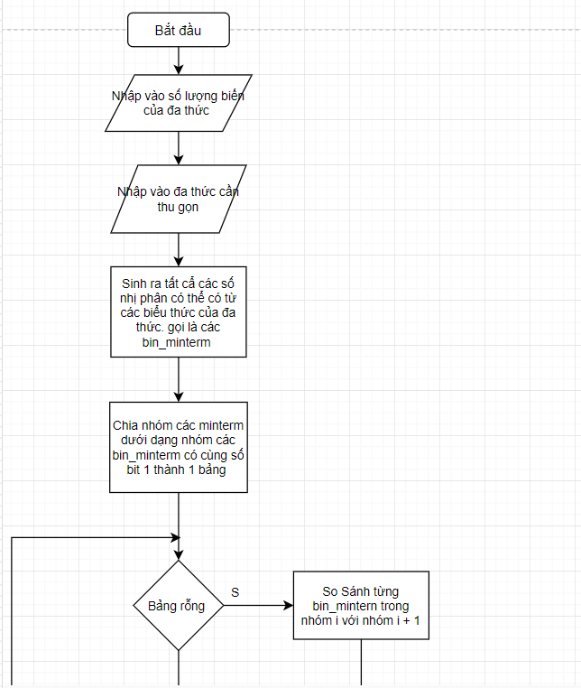

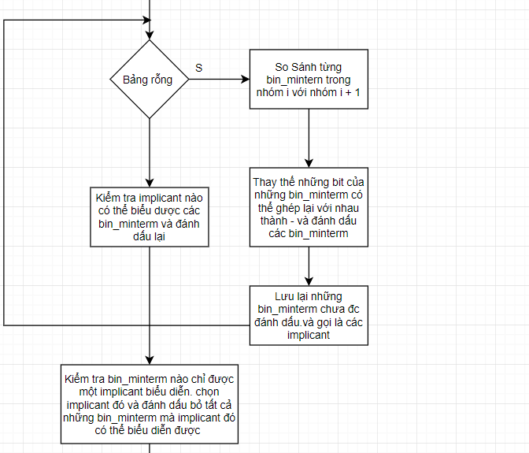

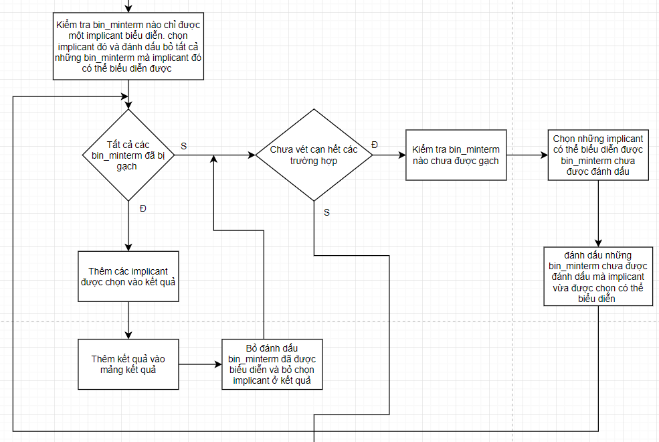

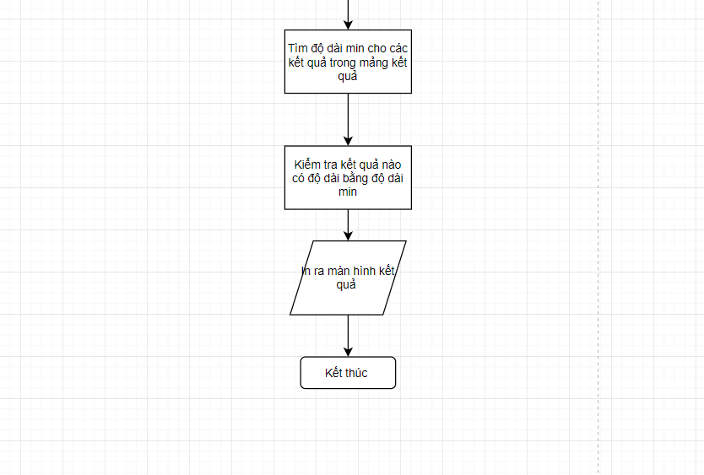

1. **Hướng dẫn sử dụng:**

* Mở file 18120632.exe sẽ thấy giao diện chương trình:

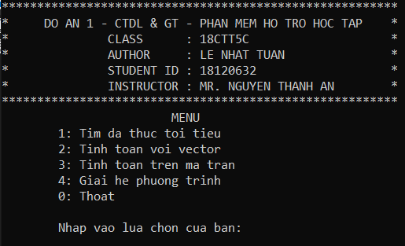

* Nhập 1 chọn tìm công thức đa thức tối tiểu.

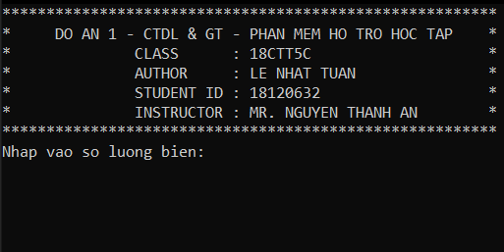

* + Nhập vào số lượng biến của đa thức cần thu gọn: Ví dụ nhập 4:

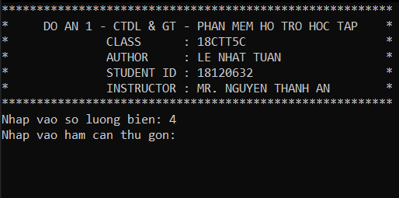

* + Tiếp tục nhập vào đa thức cần thu gọn: Ví dụ: abcd ab’ ac’ bc abc’ abd’. Trong đó ‘ biểu tượng cho biến nghịch như a nghịch, b nghịch…

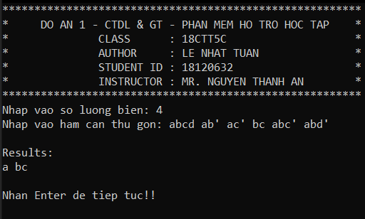

* + Bạn sẽ nhận được kết quả của đa thức sau khi được thu gọn thành tối tiểu.
  + Sau đó nhấn Enter.

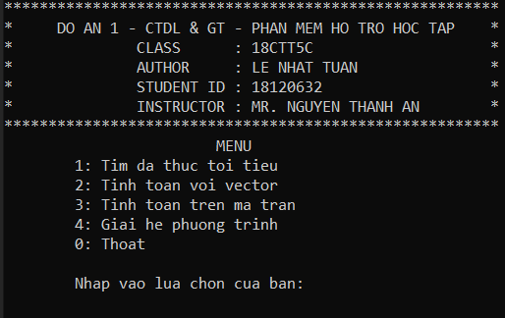

* + Quay trở lại giao diện ban đầu.
* Nhập 2: Tính toán với Vector

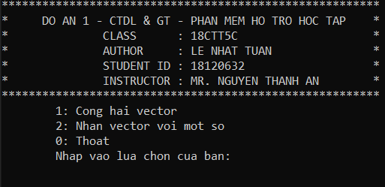

* + Nhập 1: Thực hiện cộng 2 vector:

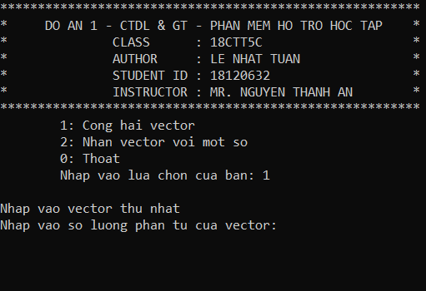

* + Nhập vào vector thứ nhất: Ví dụ: Số lượng phần tử: 5

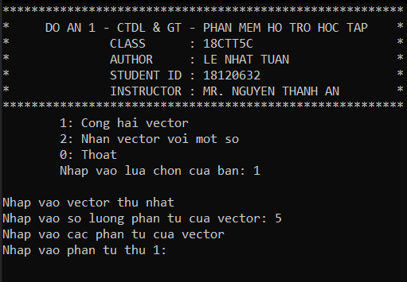

* + Nhập vào từng phần tử của vector: Ví dụ: 1, -2, 5, 4, -7

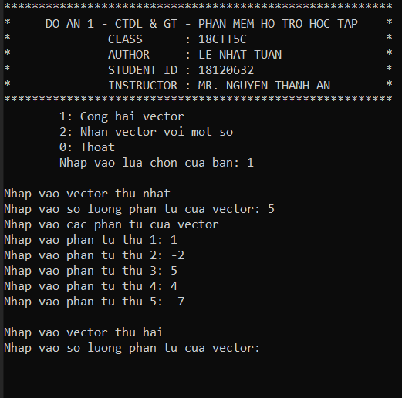

* + Thực hiện tương tự cho vector thứ 2: Số phần tử: 5. Giá trị phần từ: 7, 8, 1, 2, 4 và thu được kết quả Vector1 + Vector2.

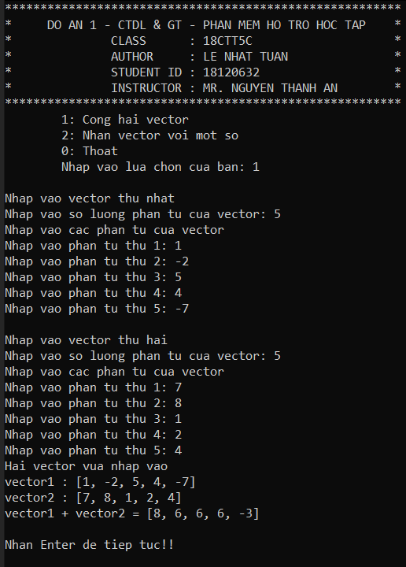

* + Sau khi nhấn Enter

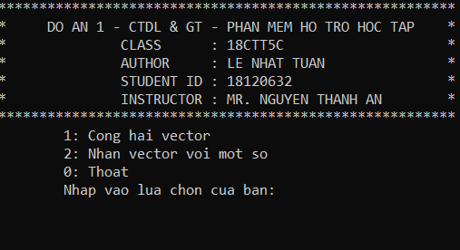

* + Nhập 2: Nhân vector với một số alpha

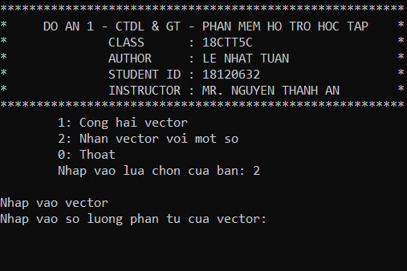

* + Nhập vào vector: Số lượng phần tử: 5. Giá trị phần tử: 1, 4, 5, 7, 9

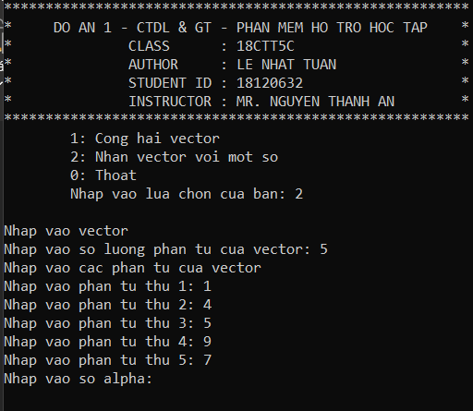

* + Nhập vào số alpha: Ví dụ: 5

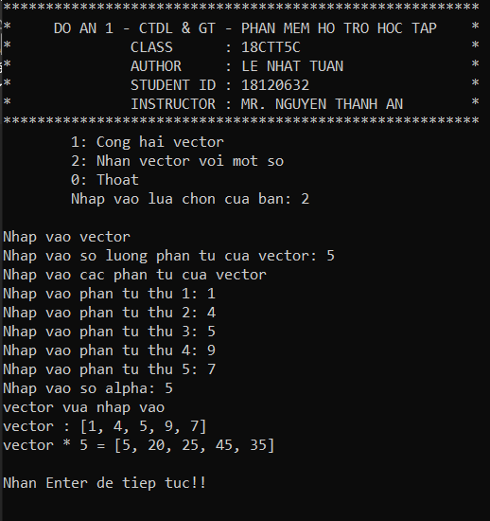

* + Thu được kết quả. Tiếp tục nhấn Enter và chọn 0.

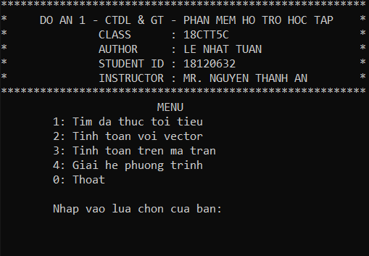

* Nhấn chọn 3: Làm việc với ma trận

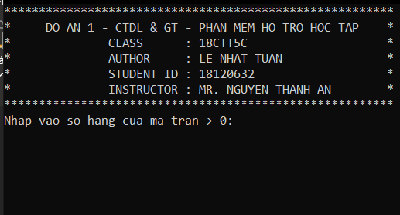

* + Nhập vào số hàng của ma trận: Ví dụ: 3

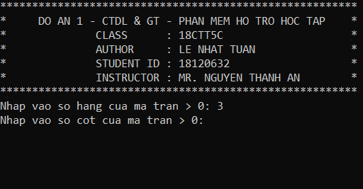

* + Nhập số cột của ma trận: Ví dụ 3

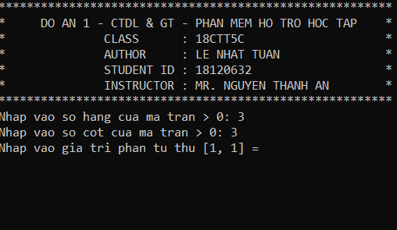

* + Nhập từng phần tử của ma trận, sau khi nhập xong sẽ thấy ma trận vừa nhập

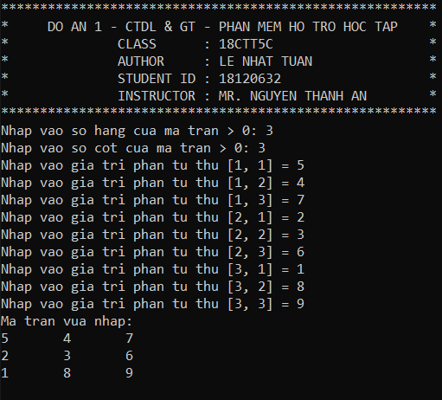

* + Nhấn Enter sẽ xuất hiện các thao tác có thể thực hiện trên ma trận.

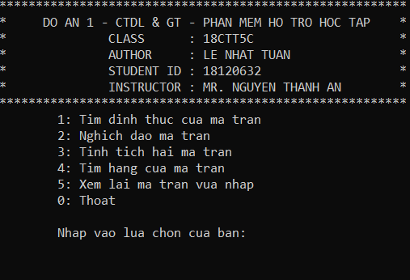

* + Nhấn chọn 1 sẽ tính được định thức của ma trận.

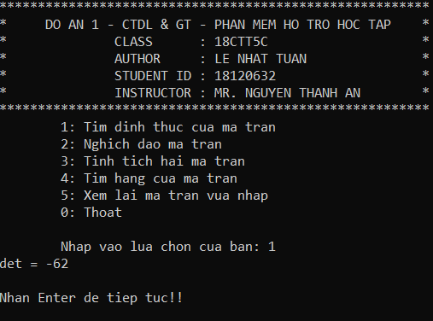

* + Nhấn chọn 2 sẽ tính ma trận nghịch dảo của ma trận (nếu có):

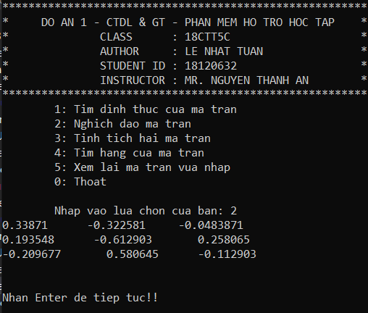

* + Nhấn Enter và chọn 3:

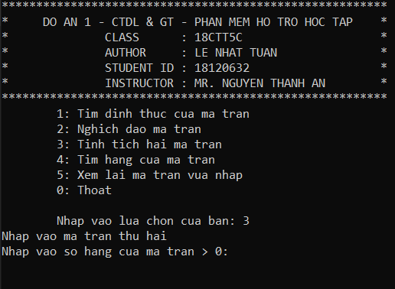

* + Tiếp tục nhập vào ma trận thứ 2:

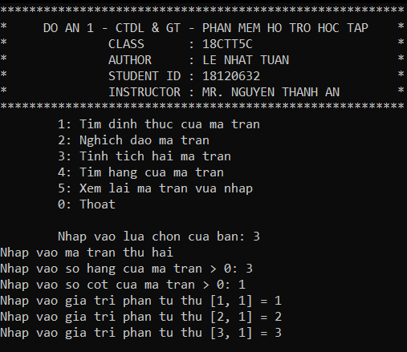

* + Ma trận thứ 2 phải có số dòng bằng với số cột của ma trận thứ nhất thì mới thực hiện được phép nhân hai ma trận. Kết quả:

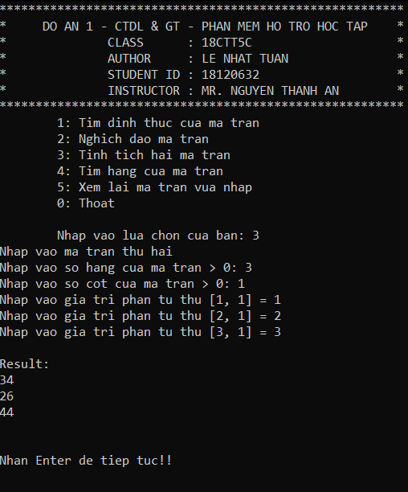

* + Nhấn Enter và chọn 5:

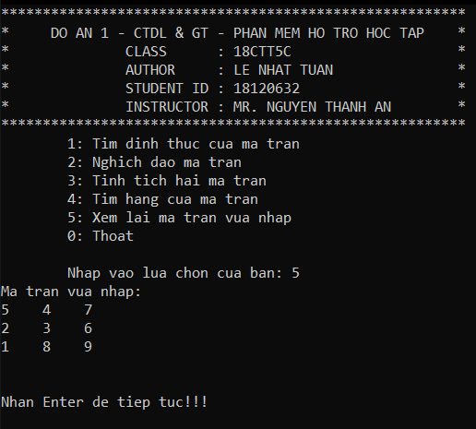

* + Nhấn Enter và chọn 0. Quay trở lại menu ban đầu:

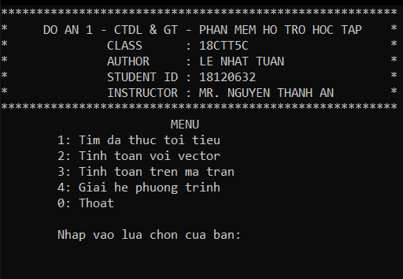

* + Nhấn chọn 4:

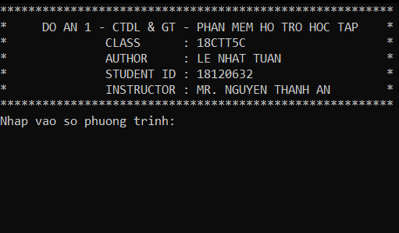

* + Nhập vào số phương trình của hệ: Ví dụ 3

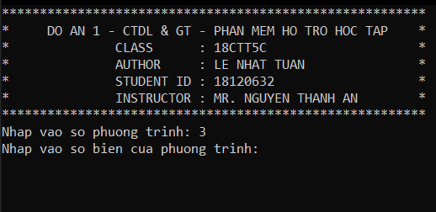

* + Nhập tiếp số nghiệm của phương trình: Ví dụ 3

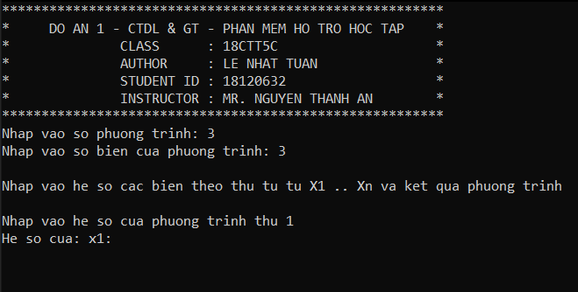

* + Tiếp tục nhập vào hệ số của các nghiệm ở từng phương trình: Ví dụ: 2x1 + 3x2 – 3x3

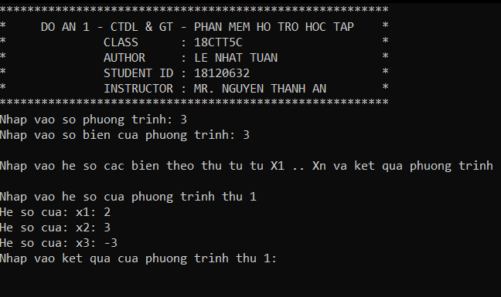

* + Tiếp tục nhập vào kết quả của phương trình thứ nhất: Ví dụ 3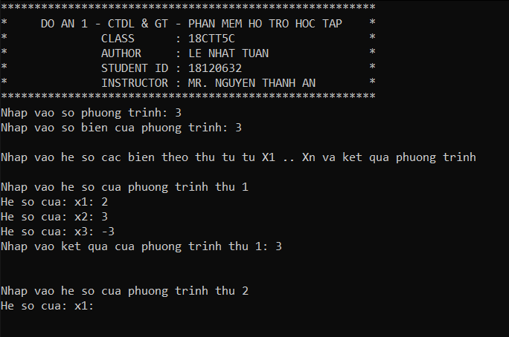
  + Thực hiện tương tự cho những phương trình còn lại: Ví dụ: 5x1 - 3x2 + x3 = 5 và 6x1 + 8x2 + 9x3 = 10

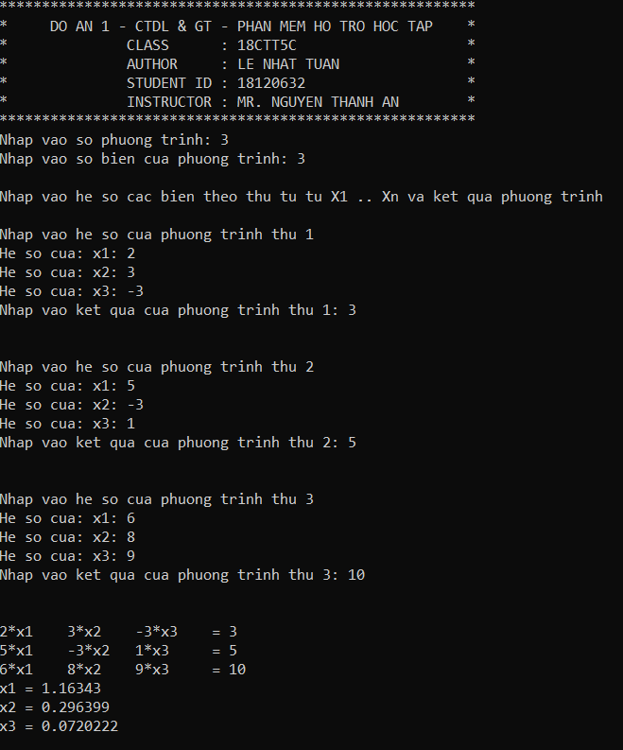

* + Sau khi nhập xong sẽ thấy kết quả của hệ.
  + Trường hợp hệ có vô số nghiệm:
    - 2x1 + x2 – x3 – x4 + x5 = 1
    - x1 – x2 + x3 + x4 – 2x5 = 0
    - 3x1 + 3x2 – 3x3 – 3x4 + 4x5 = 2
    - 4x1 + 5x2 – 5x3 – 5x4 + 7x5 = 3

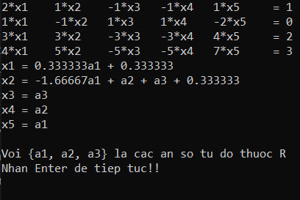

* + Kết quả của hệ phương trình có vô số nghiệm.

1. **Link youtube Video hướng dẫn:**

<https://www.youtube.com/watch?v=KsxR3FNUDcg&t=22s>